Skywalking Agent 采集 GaussDB JDBC 链路-使用指南

# 商品说明

GaussDB 是华为自主创新研发的分布式关系型数据库。该产品具备企业级复杂事务混合负载能力，同时支持分布式事务，同城跨AZ部署，数据0丢失，支持1000+的扩展能力，PB级海量存储。同时拥有云上高可用，高可靠，高安全，弹性伸缩，一键部署，快速备份恢复，监控告警等关键能力，能为企业提供功能全面，稳定可靠，扩展性强，性能优越的企业级数据库服务。

Apache Skywalking是一个开源的应用性能监控系统，专为微服务、云原生和基于容器的架构设计。它提供了端到端的分布式跟踪、服务拓扑分析、服务中心的可观察性和API仪表板。

本商品利用了 Skywalking Agent 插件机制，让 Agent 支持采集使用了 Gaussdb JDBC Driver 的Java 应用的链路，包括将 Java 应用的http server 链路span 访问gaussdb server 的span进行串联；从而能基于链路从应用调用方统计出慢 SQL 语句以及相应指标。

# 商品购买

您可以在云商店搜索“**Skywalking-GaussDB-JDBC**”。

其中，地域、规格、推荐配置使用默认，购买方式根据您的需求选择按需/按月/按年，短期使用推荐按需，长期使用推荐按月/按年，确认配置后点击“立即购买”。

另外，此商品需要搭配华为 GaussDB 数据库使用，请先自行购买：

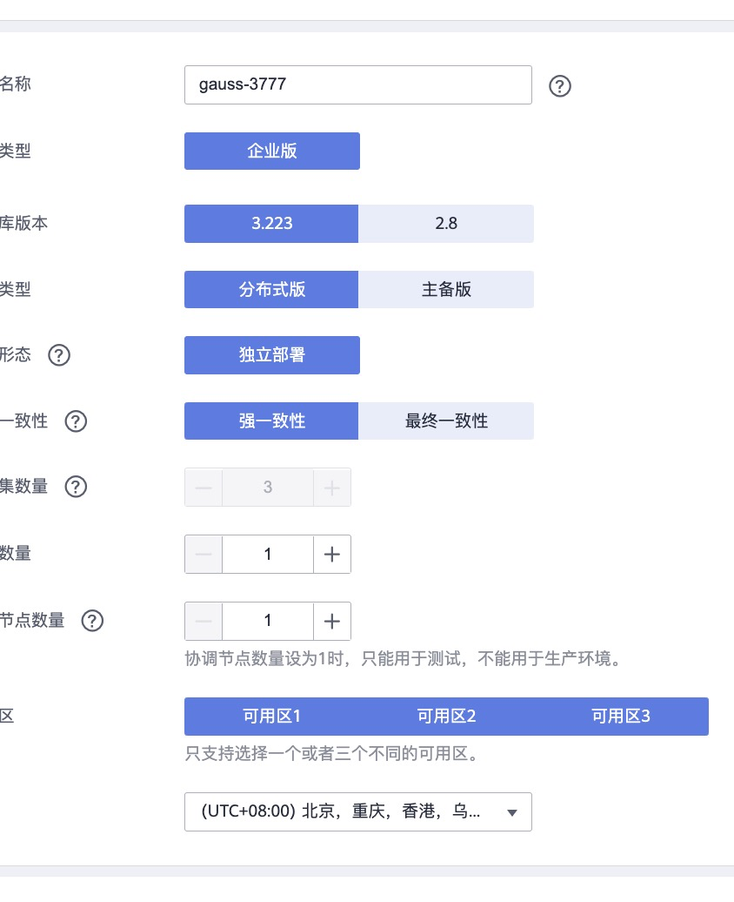

# 商品资源配置

商品支持 **ECS控制台配置**，下面对资源配置的方式进行介绍。

## ECS控制台配置

### 准备工作

在使用ECS控制台配置前，需要您提前配置好**安全组规则**。

**安全组规则**的配置如下：

* 入方向规则放通端口 **8080**，源地址内必须包含您的客户端ip，否则无法访问
* 入方向规则放通 CloudShell 连接实例使用的端口 22，以便在控制台登录调试。
* 出方向规则一键放通

### 创建ECS

前提工作准备好后，选择 ECS 控制台配置跳转到购买 ECS 页面，ECS 资源的配置如下图所示：

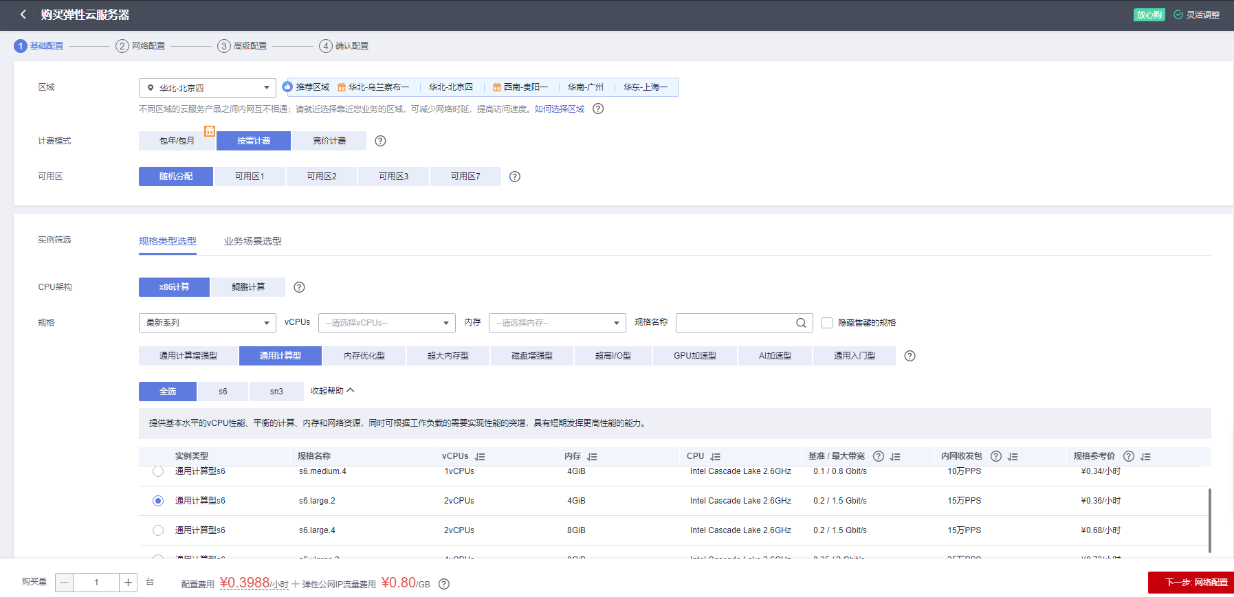

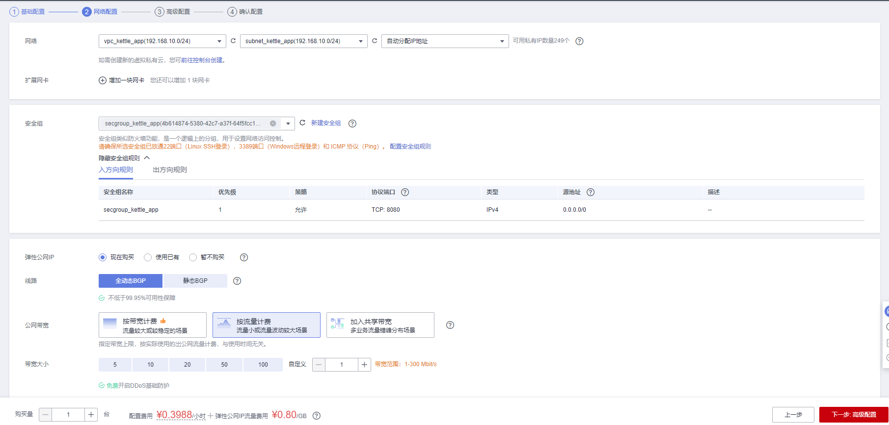

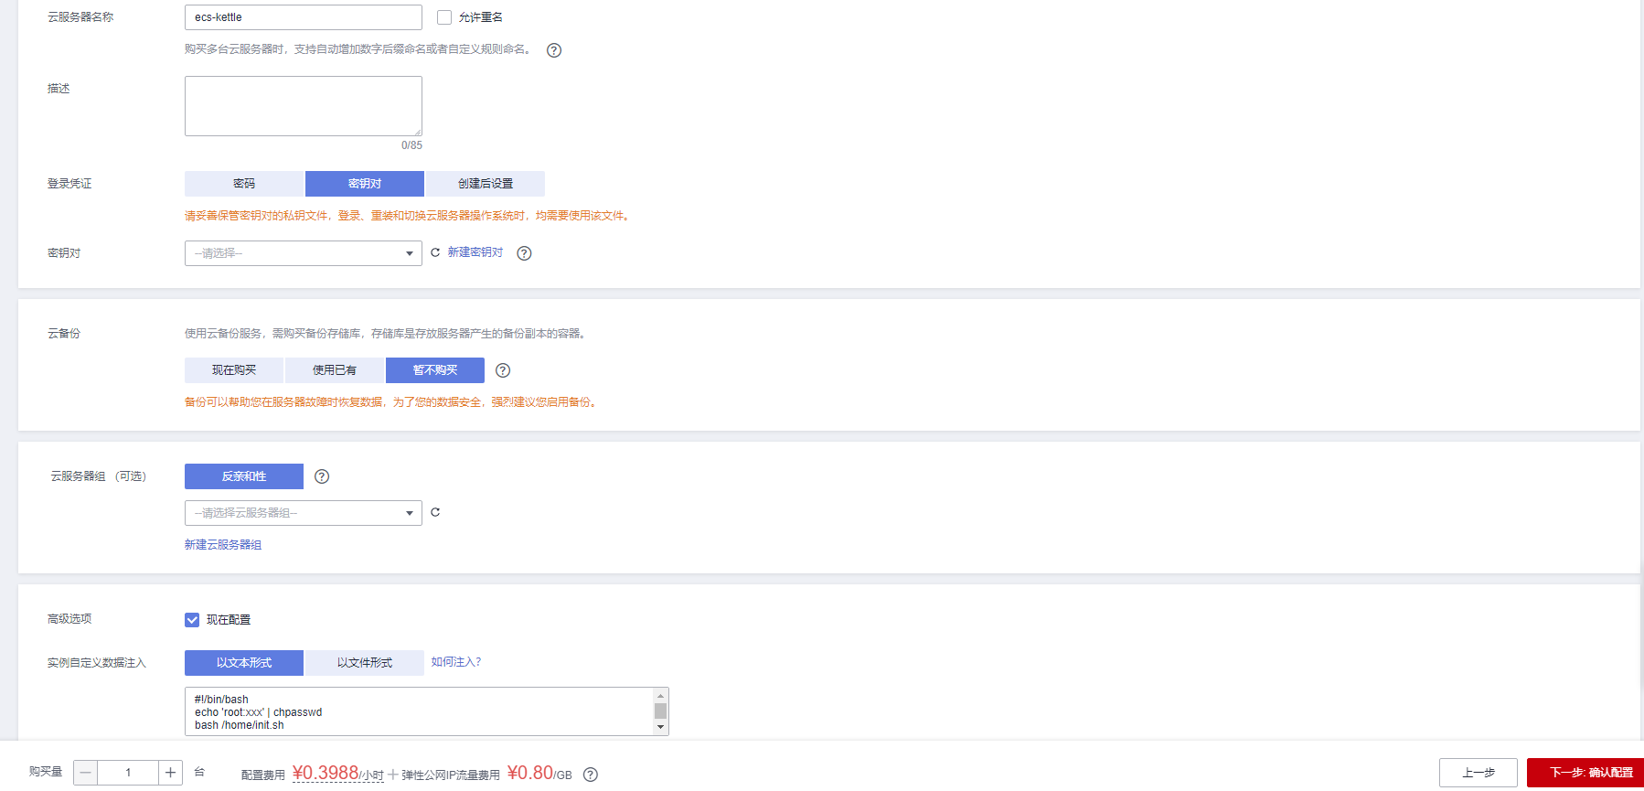

**值得注意的是：**

* VPC您可以自行创建
* 安全组选择 3.1.1 章节中配置的安全组
* 弹性公网 IP 选择现在购买，推荐选择“按流量计费”，带宽大小可设置为 5Mbit/s
* 高级配置需要在高级选项支持注入自定义数据，所以登录凭证不能选择“密码”，选择创建后设置
* 其余默认或按规则填写即可。

# 商品使用

## 启动 Skywalking OAP 和 Skywalking UI Web

通过远程登录进入 ECS 实例，执行如下命令行：

cd /opt/software/apache-skywalking-apm-bin/

./bin/startup.sh & #后台运行

可以通过:

ps -ef | grep java

来检查 Skywalking OAP 和 UI 进程是否启动，并通过：

telnet localhost 11800

和

telnet localhost 8080

检查两个Java 进程是否通过端口对外正常提供服务。

随后，通过 ECS 公网 http://IP:8080 端口访问 Skywalking UI Web 界面，能够正常打开:

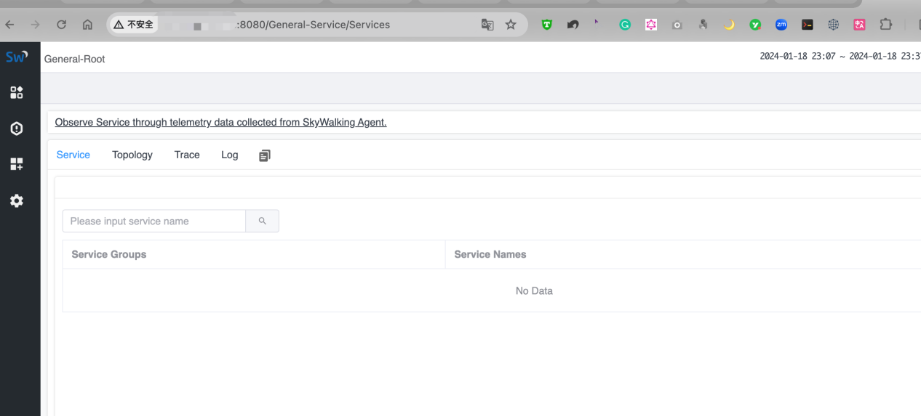

界面数据为空为正常状态，接下来，可以启动 ECS 里面内置的 Java 应用来联调产生数据。

## 启动 ECS 内置的 Java Demo 应用

Demo 应用需要链接 GaussDB 数据库实例，请打开 GaussDB 控制台获取相应链接信息并创建好 **testdb** 数据库名。

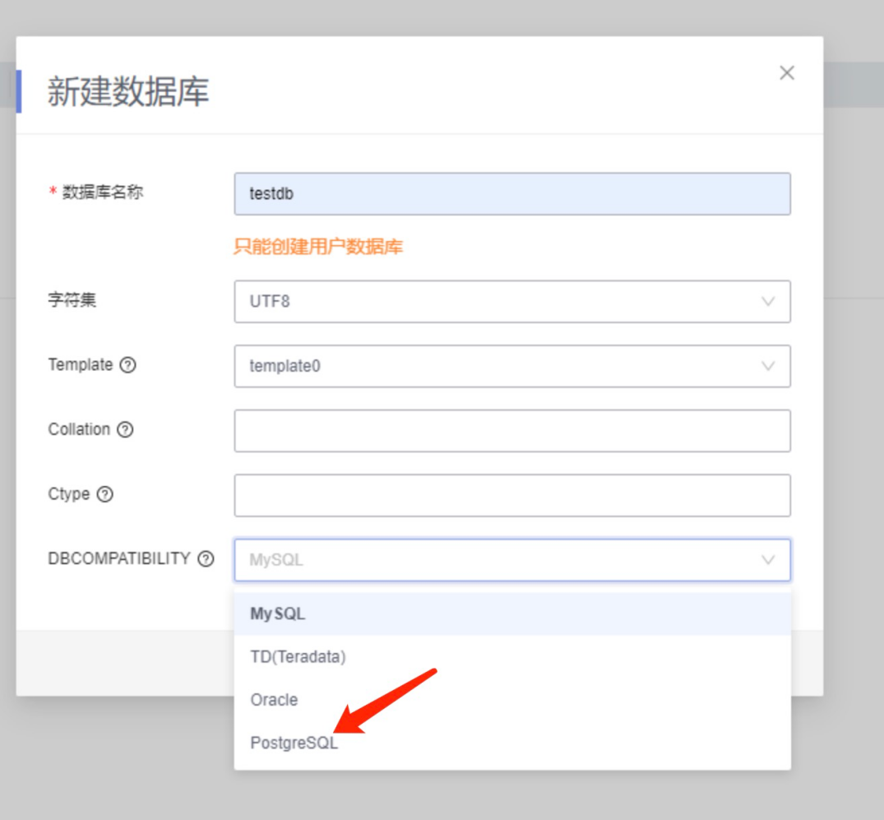

当你获取链接信息之后，需要通过如下命令配置给 Demo 应用：

export DATASOURCE_URL=jdbc:opengauss://x.x.x.x:8000/testdb

export DATASOURCE_USERNAME=root

export DATASOURCE_PASSWORD=xxx

通过远程登录进入 ECS 实例，执行如下命令行启动 Java Demo 应用：

cd /opt/software/spring-boot-jpa-postgresql

java -javaagent:./skywalking-agent/skywalking-agent.jar -jar target/spring-boot-jpa-postgresql-0.0.1-SNAPSHOT.jar

看到控制台出现如下信息即代表 java 应用启动成功，并暴露了 **8081** 端口，随即可以访问其接口：

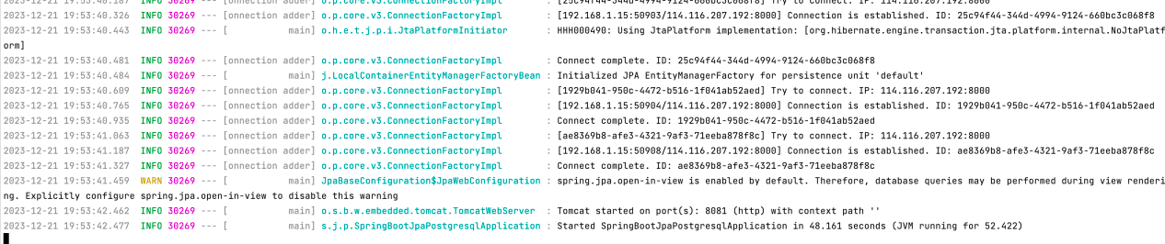

另外，您也可以通过如下命令使 Java 应用在后台运行：

nohup java -javaagent:./skywalking-agent/skywalking-agent.jar -jar target/spring-boot-jpa-postgresql-0.0.1-SNAPSHOT.jar >/dev/null 2>&1 &

## 向 Java Demo应用发起请求产生数据

您可以执行如下命令向 Java 应用发起请求，以下接口包含了对 GaussDB 实例中 **testdb** 数据库中的 **tutorials** 表的增删改查：

* 增加数据，可重复执行进行插入数据:

curl --location 'localhost:8081/api/tutorials' \

--header 'Content-Type: application/json' \

--data '{

"title": "t1",

"description": "t1_description",

"published": true

}'

* 获取所有数据:

curl --location --request GET 'localhost:8081/api/tutorials' \

--header 'Content-Type: application/json' \

--data '{

"title": "t1",

"description": "t1_description",

"published": true

}'

* 根据 ID 获取单个数据:

curl --location --request GET 'localhost:8081/api/tutorials/1'

* 根据 ID更新单个数据

curl --location --request PUT 'localhost:8081/api/tutorials/1' \

--header 'Content-Type: application/json' \

--data '{

"title": "t1",

"description": "t1_description_update",

"published": true

}'

* 根据 ID 删除单个数据：

curl --location --request DELETE 'localhost:8081/api/tutorials/1'

## 在 Skywalking UI 中检查结果

* 打开 Skywalking UI 检查 **虚拟数据库** 是否有数据，会有一些延迟。

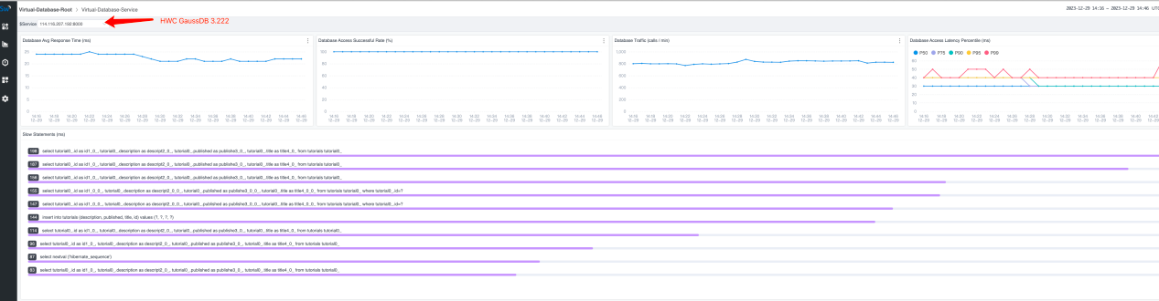

* 打开 Skywalking UI 中链路查询页面中筛选出 **gaussdb-java-demo** 服务的链路，检查相关链路中是否出现 GaussDB SQL 执行的链路：

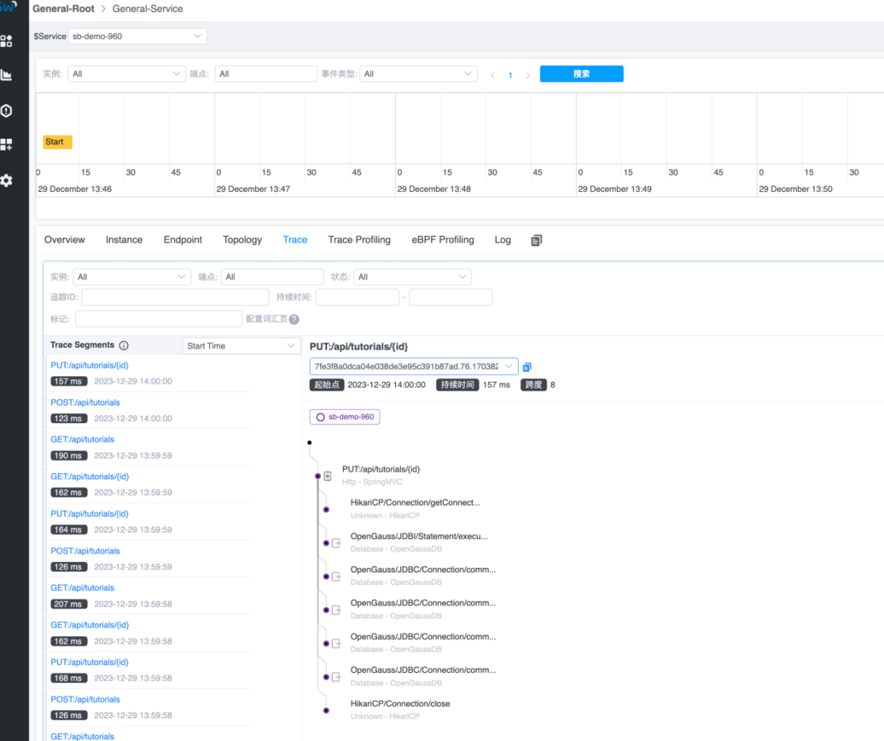

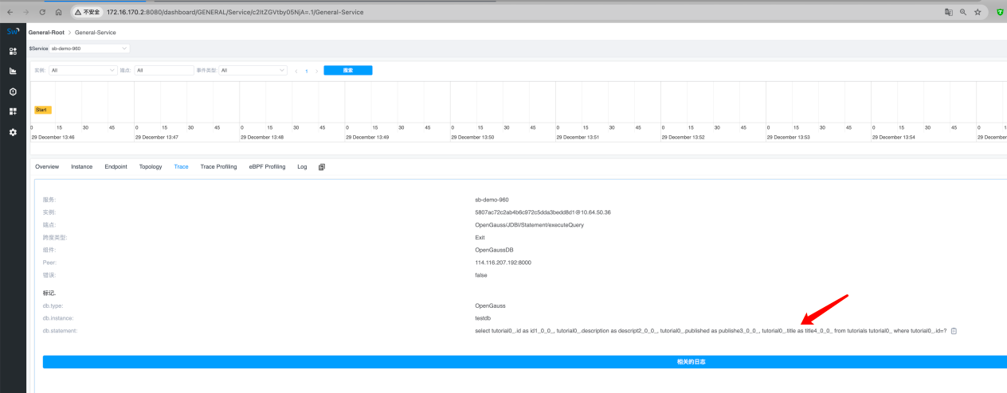

## 参考文档

* [Skywalking 文档](https://skywalking.apache.org/docs/)
* [GaussDB 数据库](https://www.huaweicloud.com/product/gaussdb.html)